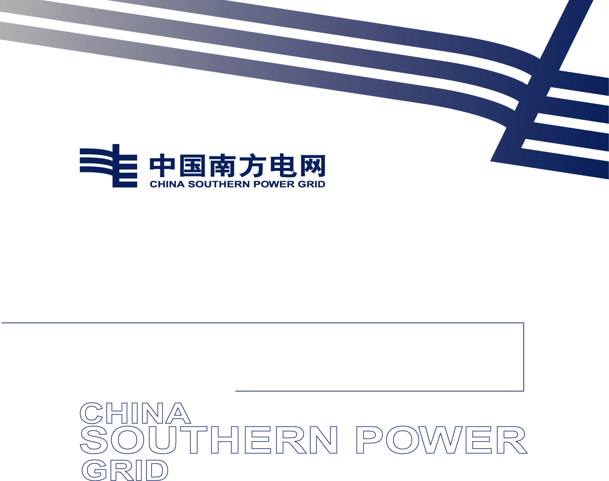

云南电网有限责任公司现场活动执行、
宣传品制作造价咨询服务项目技术规范书

云南电网有限责任公司
2026年7月

目 录

一、总则 - 1 -
二、技术服务范围 - 1 -
三、技术服务内容及要求 - 1 -
四、服务期限要求 - 3 -
五、资格要求 - 3 -
六、廉洁要求 - 4 -

一、总则
1．本技术规范书适用于【云南电网有限责任公司现场活动执行、宣传品制作造价咨询服务项目】采购，本技术规范书的最终解释权归云南电网有限责任公司党建部。
2．本技术规范书提出的是最基本的技术要求，并未对所有技术细节作出规定,也未完全充分引述有关标准和规范的条文。本技术规范书所使用的标准如遇与投标方所执行的标准不一致时,按较高标准执行。
3．本技术规范书未尽事宜,由采购方、承包商双方协商确定。
4．本规范书经双方确认后作为项目合同的技术附件，与合同正文具有同等的法律效力。

二、技术服务范围
技术服务范围为【云南电网有限责任公司现场活动执行、宣传品制作】的造价咨询服务。

三、技术服务内容及要求

（一）服务内容
承包方负责为云南电网有限责任公司现场活动执行、宣传品制作提供造价咨询服务，根据采购方提供的造价咨询需求及要求，依据技术规范、计价依据、市场信息及相关规定，公正、合理计算招标范围内项目所需的全部费用，并编制符合要求的计价文件和成果报告。
具体询价项目主要包括现场活动执行和宣传品制作两大类，包含近230个项目。现场活动执行包括舞美类、舞台搭建类、设备租赁及操控、活动现场录制或直播等项目，其中舞美类包括舞美设计、文艺类活动总导演、原创节目、艺术指导、化妆师、主持人、服装和道具等，舞台搭建类包括舞台及背景搭建材料等，设备租赁及操控包括视频设备、音响设备、灯光设备、竞赛活动设备等，活动现场录制或直播包括活动全程录制、现场导播等。宣传品制作包括宣传设计、物料制作、展位设计搭建及其他，其中宣传设计包括册子类、折页、海报、易拉宝、卡片、展板、插画、PPT排版、职业形象照拍摄等，物料制作包括册子类、折页、手卡、喷绘、写真、车贴、PVC板、亚克力板、造型展架木质框架、喷漆、奖杯和旗帜等，展位设计搭建及其他包括展位设计费、展位施工、摄影展展墙、照片冲印装裱、墙面展板拆除与粉刷、照片冲印等。

（二）服务要求
1．按照招标文件和招标限价要求，开展造价咨询服务，招标限价计价依据须严格执行国家、行业各项规定。
2．依据技术规范、计价依据、市场信息及相关规定，公正、合理计算招标范围内项目所需的全部费用，对计价结果的真实性、全面性、客观性负责，并编制符合要求的计价文件和成果报告。
3．要求参与询价单位不少于3家。
4．需整理、归档与业务有关资料、文件、工作底稿等，并同步移交采购方。
5．参与造价咨询服务的单位和人员必须遵守国家有关法律、法规、规章制度，严守纪律，保守秘密。
6．承包方在提交成果前，应经内部三级复核，确保提交成果的质量。受托中介机构不得将承接业务转包或分包给其他单位或个人。
7．承包方接到咨询服务任务后，应立即筹建项目工作组，并安排具有较强沟通能力、协调能力和组织能力的项目负责人，保证沟通和实施的顺畅。未经采购方同意，承包方不得随意变更项目负责人。
8．承包方未按合同要求，对服务范围内的服务响应不及时，或者未按照时间约定提供项目成果，或提供项目成果存在重大质量问题（如弄虚作假、报价明显虚高、明显逻辑错误等），采购方甲方有权单方解除合同。
9．其他未提及的要求,由采购方、承包商双方协商确定。

四、服务期限要求
【自合同签订之日起至14天以内】。注：如遇采购方因台风、地震等不可抗力影响，可与承包方协商终止合同，若中标方终止经营，采购方有权终止合同。

五、资格要求
1．承包方必须为中华人民共和国境内注册合法运作的法人或其他组织，具有独立承担民事责任的能力和独立履行合同的能力，营业执照在有效期内
2．承包方经营状况良好。
3．所有标包不接受联合体投标。
4．项目负责人具有一级注册造价工程师资格，在投标人单位注册且在有效期内。注：项目负责人需提供注册证书及在本单位投标截止日期前半年内连续3个月的社保证明。

六、廉洁要求
1．成交人在项目实施过程中，需秉持诚信经营原则，按照采购和应答文件规定提供符合规定委托服务。
2．严格按照成交价格、不得虚报项目成本、挪用资金或进行其他财务违规行为。

